Tên dự án: ThPortfolio

Mục tiêu: cho phép người dùng tạo trang portfolio không cần code

Chức năng chính:

+ Đăng nhập/ đăng xuất, tạo tài khoản

+ Hiển thị thông tin cá nhân.

+ Thêm, xóa, cập nhật

+ Xuất file PDF.

Phi chức năng:

+ Giao diện thân thiện

+ Bảo mật dữ liệu.

Sơ đồ lớp:

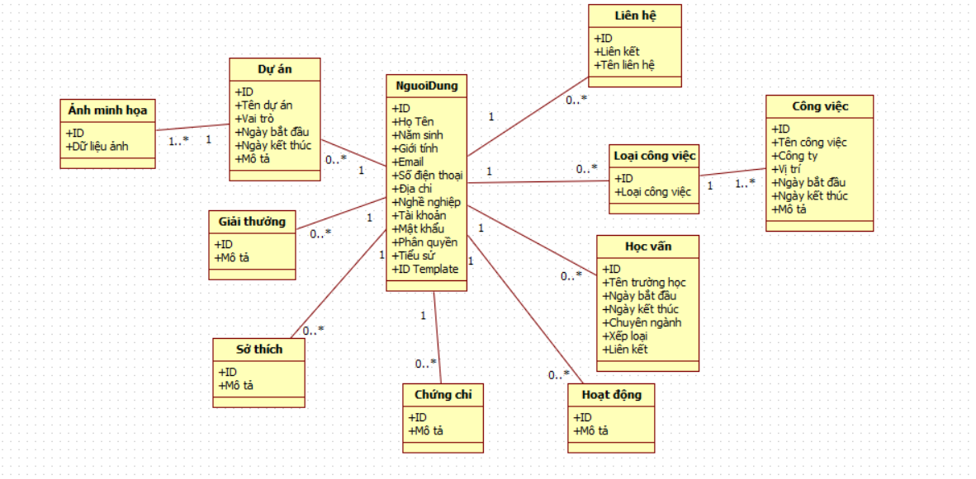

LDM: